三亚市渔业突发事件应急预案
（征求意见稿）

三亚市农业农村局
2023年11月

目录
一、总则 5
（一）编制目的 5
1.编制依据 5
2.适用范围 5
（1）自然灾害 6
（2）事故灾难 6
（3）涉外事件 6
（4）鳄鱼事件 6
3.工作原则 6
（1）以人为本，预防为主 6
（2）政府领导，统一指挥 7
（3）属地为主，分级负责 7
（4）快速反应，协同应对 7
4.响应分级 7
二、组织指挥体系及职责 8
（一）应急指挥部及职责 9
1.应急指挥部组成 9
2.应急指挥部职责 10
三、应急响应 14
（一）信息报告 14
1.信息接报 14
2.信息处置与研判 16
3.信息上报 16
（二）预警 18
1.预警启动 18
2.响应准备 19
3.预警解除 19
（三）响应启动 19
（四）应急处置 20
1.事发单位自救互救 20
2.三亚市农业农村局应急救援 20
3.渔业渔船自然灾害事件和海上事故灾难事件处置措施 21
4.渔业渔船海上涉外突发事件处置措施 23
5.鳄鱼出逃突发事件处置措施 24
6.响应终止 25
四、后期处置 25
（一）善后处置 25
（二）保险 26
（三）总结评估 26
（四）信息发布 26
五、应急保障 26
（一）队伍与装备保障 27
（二）通信与信息保障 27
（三）经费保障 28
六、应急演练 28
七、奖励与补助 28
八、附则 28
（一）数量表述 28
（二）预案管理 28
（三）预案解释 29
（四）预案生效 29
2.预案体系与衔接 29
3.渔业突发事件分级标准 30
4.成员单位职责分工 30
5.三亚市（含各区）农业农村局及相关部门值班电话 30
6.渔业渔船海上安全突发事件处置单 30
7.渔业渔船海上渔事纠纷突发事件处置单 30
8.鳄鱼抓捕应急队伍人员名单 30
9.鳄鱼养殖场应急物质装备清单 30
10.中国近海预报海区划分 30
11.台风影响海南省区域图 30
12.三亚市部分专业应急救援力量一览表 30
附件1 三亚市渔业风险评估结果 31
附件2 预案体系与衔接 32
附件3 渔业突发事件分级标准 34
（一）符合下列情况之一的，为特别重大突发事件（Ⅰ级） 34
附件4 成员单位职责分工 35
附件5 三亚市（含各区）农业农村局及相关部门值班电话和负责人电话 37
附件6 渔业渔船海上安全突发事件处置单 39
附件7 渔业渔船海上渔事纠纷突发事件处置单 41
附件8 鳄鱼抓捕应急队伍人员统计表 43
附件9 鳄鱼养殖场应急物质装备清单 47
附件10 中国近海预报海区划分 50
附件11台风影响海南省区域图 51
附件12三亚市部分专业应急救援力量一览表 52

一、总则

（一）编制目的
为全面贯彻落实习近平总书记关于“两个坚持、三个转变”新时期防灾减灾救灾新理念，强化三亚市渔业生产突发事件应急处置工作，提高对突发性事件的处置能力，最大程度减少人员伤亡和财产损失，确保我市渔业生产安全顺利进行，特制定本预案。

1.编制依据
根据《渔业船舶水上安全事故报告和调查处理规定》、《中华人民共和国渔业船员管理办法》、《突发事件应急预案管理办法》、《海南省突发事件总体应急预案》、《三亚市突发事件总体应急预案》和《生产经营单位生产安全事故应急预案编制导则》（GB/T29639-2020）)等法律法规和标准，结合三亚市渔业实际情况制定本预案。

2.适用范围
本预案适用于三亚市渔业船舶在海上（含渔港水域）航行、作业或锚泊期间以及渔业养殖等渔业生产过程中发生且危及渔民群众生命财产安全的可能造成人员伤亡、财产损失等突发事件的应对处置工作。
三亚市管辖海域（含渔港水域）发生的非三亚市籍渔业船舶的水上安全突发事件应急处置，依据本预案进行应急处置。
本预案涉及的渔业突发事件主要包括以下几类事故事件：

（1）自然灾害
主要包括因大风、台风、大雾等气候和海洋灾害（风暴潮、海浪、海啸等）对渔民、渔船及养殖场等造成损失的事故。

（2）事故灾难
主要包括渔船碰撞、搁浅、火灾、触礁、沉没、机械故障等发生人员伤亡和财产损失的事故。

（3）涉外事件
主要包括三亚市渔业船舶在他国港口或者在他国管辖水域发生的事故或事件；或者在我国管辖水域内发生的三亚籍渔业船舶与外籍船舶之间发生的事故或事件，以及三亚籍渔业船舶越界被扣事件。

（4）鳄鱼事件
主要包括鳄鱼养殖场围蔽的铁丝网生锈腐烂、围墙倒塌导致鳄鱼出逃等事件对社会带来的安全风险及引起的社会恐慌。

3.工作原则
在本级人民政府的领导和上级农业农村局的指导下，与本级其他相关部门通力合作，依法规范、科学决策、积极组织或参与渔业生产过程中的突发事件的应急处置工作。

（1）以人为本，预防为主
坚持人民至上、生命至上，始终把保障渔民生命安全作为首要任务，坚持预防为主、防控结合，按照突出重点、兼顾一般的要求，构建预防为主、防救结合、上下贯通、多方联动、协调有序、运转高效的应急管理机制，最大限度地减少渔业突发事件及其造成的人员伤亡和财产损失。

（2）政府领导，统一指挥
处置渔业突发事件，应服从本级人民政府的领导和指挥。按照预案规定，做到反应敏捷、协同有序、快速响应、科学处置、应对有效，做好渔业突发事件的应急处置工作。

（3）属地为主，分级负责
处置渔业突发事件，属地为主，三亚市管辖海域（含渔港水域）发生的三亚市籍渔业船舶和非三亚市籍渔业船舶的渔业突发事件，三亚市（含各区）农业农村局应第一时间作出响应。
根据渔业突发事件的区域、性质、危害以及影响程度，实行分级负责、分级处置、分级响应。

（4）快速反应，协同应对
在三亚市管辖海域（含渔港水域）发生的渔业突发事件，三亚市（含各区）农业农村局接报渔业船舶水上安全突发事件后，应立即响应、迅速应对，全力组织开展处置工作。
在其他地市管辖海域（含渔港水域）发生的渔业突发事件，三亚市（含各区）农业农村局，应全力支持事发地农业农村局，协助开展海上救援。

4.响应分级
应急响应按照渔业突发事件分级标准，由低至高将应急响应分为Ⅳ级响应（一般事件）、Ⅲ级响应（较大事件）、Ⅱ级响应（重大事件）、Ⅰ级响应（特别重大事件）。
渔业突发事件具体分级标准见附件3。
根据突发事件分级标准，启动相应级别的应急响应，原则上，启动一级响应由市委、市政府主要负责同志组织指导协调；启动二级响应由本预案应急总指挥组织指导协调；启动三级响应由市农业农村局局长指导协调；启动四级响应由市农业农村局指导协调。启动一级响应由市委、市政府决定；启动二级响应由本预案应急总指挥决定；启动三级、四级响应由本预案应急指挥部和市农业农村局决定。
当发生Ⅰ级、Ⅱ级级渔业突发事件，在本预案启动应急响应的同时，市委、市政府可以请求海南省农业农村厅启动上一级应急预案，当上级应急指挥达到现场后，指挥权自动移交。
（1）上级启动渔业突发事件应急响应的，下级应同步启动应急响应，并服从上级的应急响应要求和救援行动指挥。
（2）因能力、条件等客观原因所限时，下一级可请求上一级启动相应级别的渔业突发事件应急响应。
（3）事件等级确定后，因事态发展导致事件等级发生变化的，应及时提升或降低事件响应级别，并做出相应等级的响应。
（4）渔业突发事件应急指挥部及相关单位要提前做好响应提级准备，如研判可能要提升应急响应等级时，提前告知值班备勤的领导及相关人员做好准备，确保响应提级时能及时到岗。

二、组织指挥体系及职责
三亚市渔业突发事件组织指挥体系由应急指挥部和应急救援力量及各应急工作小组组成。
渔业突发事件组织指挥体系架构图如下：
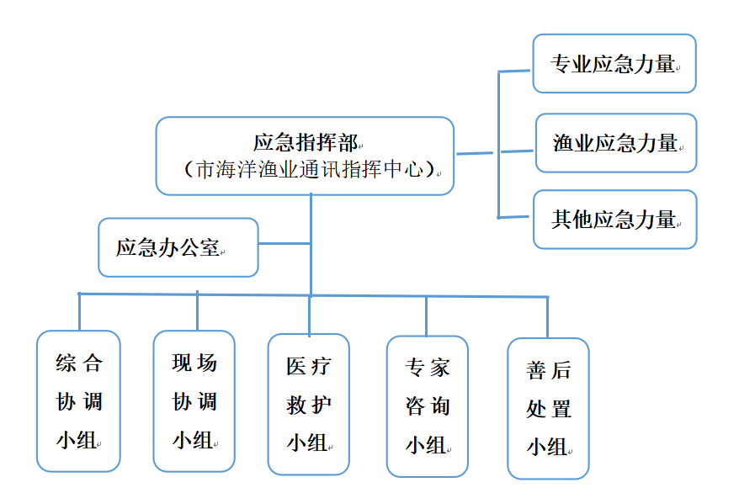

（一）应急指挥部及职责

1.应急指挥部组成
总指挥：市政府分管渔业副市长。
副总指挥：市政府分管副秘书长、市农业农村局局长。
成 员：市应急管理局、市公安局、市卫生健康委员会、市民政局、市综合行政执法局第四行政执法支队、三亚海警局、海南省公安厅海岸警察总队第四支队等单位主要领导及各区分管渔业的副区长等。
市渔业突发事件应急指挥部设在三亚市海洋渔业通讯指挥中心，接受三亚市突发公共事件应急委员会（以下简称市应急委）的领导。
应急指挥部下设应急办公室，办公室设在市农业农村局，分管渔业副局长任办公室主任，渔政监督科科长任副主任，应急办公室成员为渔政监督科科员。

2.应急指挥部职责
（1）协调、组织开展渔业突发事件的应急处置工作，及时向市委、市政府及市应急委报告渔业突发事件的有关信息，按照突发事件信息报送相关规定，同时上报省农业农村厅；
（2）统筹专业应急物资、装备和储备的调用，及时确定有关突发事件的等级与响应级别，按预案规定程序启动和结束应急响应；
（3）会商、研究、制定渔业安全突发事件处置措施，并依据处置工作相关分工安排，组织各应急救援力量及各应急工作小组开展渔业突发事件的处置工作；指挥协调或协助各区（育才生态区管委会）开展有关突发事件应急预防和应对工作；
（4）保障应急指挥通信网络的畅通，整合应急资源，适时调整处置方案，指导落实处置措施，力求最佳处置效果；
（5）按照市委、市政府和省农业农村厅的部署要求，组织做好渔业突发事件的善后处理工作；
（6）决定渔业突发事件信息及应急处置情况公开工作；
（7）表彰和奖励渔业突发事件应急处置工作先进单位和个人等事宜。
各成员单位职责分工见附件4。
3.应急办公室职责
（1）贯彻执行预防和应对有关突发事件的法律、法规、规章和政策，制定预防和应对有关突发事件的政策措施；
（2）负责编制和修订渔业突发事件专项应急预案，经市政府批准后实施，督促检查各区（育才生态区管委会）渔业应急预案的制定和具体实施工作，督促各区成立渔业应急工作小组，形成条块结合、分级负责、部门管理的渔业突发事件应急指挥体系；
（3）负责有关应急队伍的建设、管理和应急演练；
（4）建立专业监测预警体系，开展有关突发事件的风险隐患排查和监测预警工作，建设和完善专业应急平台，纳入全市应急平台体系，保障应急指挥通信网络通畅；
（5）负责突发情况信息接报与上报、应急指挥部决策下达与落实情况反馈、会议保障、新闻撰稿等；
（6）应急办公室确定一名相对固定的联络员，平时负责与市应急委办公室联系日常工作，应急状态时自动抽调到市应急委办公室协助工作。
4.应急救援力量及职责
应急救援力量主要由专业应急救援力量、渔业应急救援力量和其他应急救援力量组成。
（1）专业应急救援力量包括：南海救助局三亚基地等海事、海搜等相关单位的专业救助船舶、专业救助飞机及其相关工作人员。负责突发事件信息传达；对遇难船舶和人员的搜索定位；协调必要的船舶、飞机、医疗救护等装备物资和人员参与抢救遇难船舶人员等。
（2）渔业应急救援力量包括：渔业公务渔船及其船员、渔业渔船及其船员、渔业执法人员。要服从应急指挥部调度和指挥，积极参与渔业突发事件的应急处置工作。
（3）其他应急救援力量包括经协调的公安、海警、海岸警察等涉海相关单位的公务渔船及其相关工作人员；海上过往的渔船、商船、砂船、客轮、快艇等其他船只及其船员；沿海村（居）委会、渔民专业合作社（公司）、沿海渔民群众等其他救援力量。要服从应急指挥部调度和指挥，积极参与渔业突发事件的应急处置工作。
5.应急工作组及职责
根据渔业突发事件应急处置工作需要，在发生重大及以上渔业突发事件时，经市分管渔业副市长同意，可设立若干应急工作组，应急工作组数量及构成可根据实际情况进行设置，可包含以下类型：
（1）综合协调小组
由应急指挥部牵头，抽调相关部门工作人员组成。负责综合协调、会议组织、会议纪要、信息简报、综合文字，资料收集归档，应急处置任务书制定与下达，处置信息调度、汇总、上报，与上级工作组的协调联络等工作。组织调动相关应急救援力量和物资。
（2）现场协调小组
由应急指挥部牵头，各有关成员单位人员组成，赴现场组织、指挥、协调渔业突发事件应急行动。
（3）医疗救护小组
由市卫生健康委员会牵头，负责伤员的医疗救治工作、提供远程海上医疗咨询、医疗指导，根据需要派出医疗人员携带医疗设备，随船或航空器赶赴现场进行医疗救援。
（4）专家咨询小组
由应急指挥部牵头，根据实际需要从市专家库及各行业、单位抽调专家组成。负责渔业突发事件行动评估研判，提出应急处置的决策建议，向社会公众解答有关专业技术问题。必要时，可商请有关专业机构提供咨询服务。
（5）善后处置小组
由各区政府牵头，应急管理局、民政局、公安局等单位参与，负责获救人员临时安置、遣返及遇难人员遗体处置、遇难人员家属安抚等工作。

三、应急响应

（一）信息报告
渔业突发事件信息上报流程图如下：
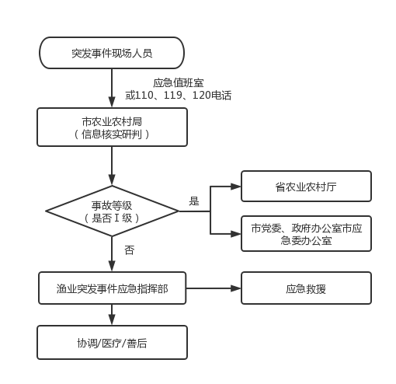

1.信息接报
三亚市（含各区）农业农村局应严格落实渔业应急24小时值班制度，确保通信网络畅通，及时接收、核实并传递不同来源的各类渔业突发事件信息。三亚海洋渔业应急中心值班电话：0898-88261492。三亚市（含各区）农业农村局及相关部门值班电话见附件5。
（1）来源于海上搜救机构或海警、海岸警察等相关部门通报信息，以及海上过往渔船的报告信息；
（2）来源于本系统内上传下达的信息；
（3）事件渔业渔船及其家属的求救信息；
（4）海上通信无线电话（甚高频VHF16，单边带SSB）;
（5）船舶自动识别系统（AIS）;
（6）卫星地面站（GES）;
（7）甚高频、高频、中频数字选择性呼叫（DSC）;
（8）应急无线电示位标（EPIRB）;
（9）应急示位发信机（ELT）;
（10）个人示位标（PLB）;
（11）公众通信网（海上救助专用电话“12395”）。
（12）船舶报告系统（CHISREP）;
（13）船舶交通管理系统（VTS）;
（14）民用和军用航空器;
（15）目击者或知情者;
（16）其他接获报警部门;
（17）国际组织或国外机构;
（18）其他信息来源。

2.信息处置与研判
接到渔业突发事件报告或通报后，三亚市（含各区）农业农村局应立即采取措施，对突发事件的真实性和主要情况进行核实，对突发事件的性质和等级做出初步判断。
核实渠道与方式：
（1）直接与遇险渔船进行联系；
（2）与遇险渔船所有人、经营人、承运人、代理人联系；
（3）向遇险渔船始发港或目的港查询、核实；
（4）查核船舶卫星应急示位标数据库信息；
（5）通过中国船舶报告中心查询；
（6）通过船舶交通管理系统核实；
（7）向现场附近的过往船舶、人员或知情者核实；
（8）派出飞机、船舶等应急力量到现场核实；
（9）向海南省及中国海上搜救中心核实；
（10）其他途径。
对遇险信息核实后，按照渔业突发事件的分级标准，确定渔业突发事件等级，报告渔业突发事件应急指挥部，启动响应等级的突发事件应急预案。
对经核实的突发事件情况，第一时间在全国渔业安全事故直报系统上录入事故发生时间、地点（经纬度）、经过、伤亡情况及采取的措施等信息，形成值守工作工单。

3.信息上报
三亚市（含各区）农业农村局应按照规定及时首次报告经核实的突发事件，并持续报告后续情况。
(1)首次报告时限
①一般等级的突发事件，接报后首次报告时限为2小时。
②较大以上的突发事件，接报后首次报告时限为15分钟。
③对发生死伤人数一时不明和灾情一时无法核实的突发事件，核定乘员5人以上船只发生的沉船、触礁、火灾等海（水）上安全突发事件，以及研判可能造成重大人员伤亡的突发事件，接报后首次报告时限为15分钟。
(2)首次报告方式
①利用书面材料进行报告（传真或电子文档）；
②利用微信、短信、手机、电话等手段进行报告；
(3)应报告的上级单位（部门）。
应报告：本级党委、政府办公室（总值班室）；上一级渔业行政主管部门（应急处置日常机构）；本级应急委办公室（值班室）。
(4)报告的主要内容
①接报突发事件时间；
②突发事件发生的时间、地点（经纬度）、信息来源、事件性质、水域“风、浪、流、能见度”等情况；
③事发渔业船舶材质、船龄、作业类型（方式）、公约船长、主机功率、救生设备、通讯设备、安全救助终端设备、适航安全状态等基本情况，以及船东船长姓名与联系方式、船上人员核定乘员、实际乘员、持证适任等基本情况；
④事发渔业船舶的损坏程度、人员伤亡情况；
⑤事发原因、事件发展趋势及已采取的自救、互救措施、救助请求；
⑥事发渔业船舶的船位、航向、航速和船舶特征等（如与他船碰撞情形）；
⑦需要上级部门协调的事项（如海洋预报、海上遇险船舶轨迹和落水人员漂移轨迹预测信息）；
⑧鳄鱼出逃事件应报告出逃鳄鱼大小、防范措施（如鳄鱼嘴是否封控等）、出逃鳄鱼数量、养殖场地点、影响范围等信息；
⑨掌握的事件新情况及事件处置进展情况；
⑩其他应当报告的情况。
因情况紧急或短时间内难以掌握事件详细情况时，应首先报告事件主要情况或已掌握的情况，其他情况待进一步核实后及时补报或续报。续报应及时修正首次报告中的错误信息，补充首次报告中没有体现的信息以及事故救援进展情况等内容；可以多次续报。事件应急处置结束后，应及时报告全面情况。

（二）预警

1.预警启动
三亚市海洋渔业通讯指挥中心及三亚市农业农村局和相关部门应加强渔业船舶海事通报、异常天气预警、海事航行警告等服务，提醒港内渔业船舶不冒险出海，同时向船主、渔民通报相关信息，要求渔船、养殖场做好相关防范处置工作。

2.响应准备
收到台风、暴雨预警信息后，三亚市农业农村局应加强有关渔业渔船的跟踪管控，指导和检查全市渔船回港避风、渔排人员和水产养殖的防御工作，协助各区组织力量落实渔船、渔排人员上岸及时采取应对措施，必要时通知渔业渔船驶离或制止渔业渔船前往相关海域，确保渔业渔船航行作业安全。指导渔业养殖场加强排水设施等防洪防涝设施、围墙等安全防护设施的安全检查，并做好应急值守。

3.预警解除
预警发布后，三亚市海洋渔业通信指挥中心及三亚市农业农村局根据灾害发展趋势，按照审批权限，及时提高或降低预警等级，灾害基本消除或得到有效控制时，视情况按程序解除预警。预警解除后，逐步恢复渔业渔船正常作业状态。

（三）响应启动
市农业农村局接到渔业突发事件报告或通报后，立即通知应急指挥部相关人员召开应急工作会议，制定处置方案、组织处置、伤员救治、出逃鳄鱼抓捕和妥善安置受到威胁的人员，及时上报灾情和人员伤亡情况，分配救援任务，协调各级各类救援队伍的行动，查明并及时组织力量消除次生、衍生灾害，组织公共设施的抢修和援助物资的接收与分配。各应急救援力量、各应急工作小组及相关成员单位依职责参与应急处置工作。

（四）应急处置

1.事发单位自救互救
（1）发生渔业突发事件后，养殖场负责人、船东或经营者，首先要实施自救，组织人员尽力施救遇险人员，全力保障遇险人员安全；控制危险源，封锁危险场所，采取管控、疏导、分离等防止危害扩大的必要措施，并及时向三亚市（含各区）农业农村局报告。三亚市（含各区）农业农村局及相关部门值班电话见附件5；
（2）渔业船员在船上工作期间受伤或者患病的，渔船所有人或经营人应及时给予救治；
（3）发生渔船突发事件，同编队编组渔船和事发海域周边渔船在不严重危及自身渔船和人员安全的情况下，尽力履行海上救助义务；
（4）依法依规及时、如实向市（区）政府或者应急管理部门、海上搜救机构、三亚市（含各区）农业农村局等单位报告事件情况。

2.三亚市农业农村局应急救援
（1）向公众发出危险或避险警示，采取必要的安全防护措施，防止次生、衍生事件，迅速果断控制事态发展；
（2）针对渔业渔船突发事件，利用各种通信渠道，尽可能与当事渔业渔船及其编队编组成员渔船取得通讯联络，指导当事渔船采取措施进行应急自救，通知编队编组成员渔船就近进行救援；
（3）通过三亚市海洋渔业通信指挥中心渔船北斗动态监管系统协调、调度事发海域附近及周边的渔业渔船参与救助；
（4）协调三亚市海上搜救中心组织专业救助力量或通知过往商船等船只开展救援；
（5）协调事发地及周边相关乡（镇）政府、村（居）委会，组织群众力量进行沿岸水域搜寻搜救；
（6）组织具备适航条件的港内渔业执法船舶、渔业船舶出航赶往事发水域参与救援；
（7）三亚市籍渔业渔船在省内其他地市或省外管辖海域发生的渔业突发事件，视情况通过省级农业农村局应急处置日常机构，请求协调当地农业农村局组织当地渔船开展救援，或请求协调海事局商请事发海域所在地海事机构帮助开展救援；视情况派出工作组赶赴事发地突发事件应急指挥部或赶赴事发海域现场，协助事发地应急指挥部进行海上救援工作。

3.渔业渔船自然灾害事件和海上事故灾难事件处置措施
当渔业渔船遇大风、台风、大雾等气候和海洋灾害（风暴潮、海浪、海啸等）发生自然灾害事件时，或渔船发生碰撞、搁浅、火灾、触礁、沉没、机械故障等事故灾难事件时。应急指挥部应采取下列一项或者多项应急措施:
市农业农村局启动渔业突发事件应急响应后，应在市政府的统一领导下，做好应急处置和进展情况报告；
负责突发事件应急处置工作的指挥部成员和工作人员应迅速到岗到位，加强会商、评估、组织、协调、调度和指挥，通过各种可能的渠道，采取各种可用的手段，开展应急救援行动，并注意跟踪了解实施救援的相关情况，协调解决事件处置中的困难和问题，防止事件升级、失控。对可能或者已经引发次生事件的情况，及时上报；
（1）组织现场人员、应急测绘、勘察队伍等，利用无人机、雷达、卫星等手段获取现场影像，分析研判重要目标物等信息，提出初步评估意见，并向现场指挥部和有关部门报告；
（2）指导各区向危险海域及其邻近海域的渔船、渔排人员推送预警信息，并做好渔船回港避风、人员转移上岸、数据统计上报等工作；督促各区做好执法监管，严防渔船顶风出海、不回港避风等违规行为引发的安全风险；
（3）利用各种通信渠道，尽可能与当事渔业渔船及其编队编组成员渔船取得通讯联络，指导当事渔船采取措施进行应急自救，通知编队编组成员渔船就近进行救援；
（4）通过三亚市海洋渔业通信指挥中心渔船北斗动态监管系统协调、调度事发海域附近及周边的渔业渔船参与救助；
（5）各区渔业主管部门视情况协调渔船突发事故周边村（居）委会，组织群众力量进行沿岸海域搜寻搜救；
（6）市综合行政执法局第四行政执法支队视情况组织具备适航条件的渔业执法船舶出航赶往事发海域参与救援；
（7）渔业渔船海上安全突发事件发生在省内其他县市或省外管辖海域的，视情况通过省农业农村厅应急指挥部，请求协调当地农业农村局组织当地渔船开展救援，或请求协调海南海事局商请事发海域所在地海事机构帮助开展救援；
（8）视情况派出有关人员和专家组成的工作组赶赴事发海域现场，指导、协调、指挥海上救援工作；
（9）采取有效通信手段，保持与当事渔业渔船或附近渔业渔船的联系，及时了解并向有关方面通报现场情况。
渔业渔船发生自然灾害事件和海上事故灾难事件应由三亚海事局启动《三亚市海上搜救应急预案》。

4.渔业渔船海上涉外突发事件处置措施
主要包括三亚市渔业船舶在他国港口或者在他国管辖水域发生的事故或事件；或者在我国管辖水域内发生的三亚籍渔业船舶与外籍船舶之间发生的事故或事件，以及三亚籍渔业船舶越界被扣事件。
有关海上涉外突发事件处置措施，参照三亚市外事办公室有关规定执行。
渔业渔船海上渔事纠纷突发事件处置措施;
（1）采取有效通信手段，与当事渔业渔船保持联系，开展说服、教育和疏导工作，要求当事各方保持冷静，停止不当行为；
（2）稳控当事各方所属其他渔船，禁止其前往事发海域，防止事件规模进一步扩大；
（3）必要时调派具备适航条件的渔业执法渔船赶往事发海域，控制事态，避免事件升级；
（4）出现或可能出现群体械斗、故意碰撞、挟持人员等紧急情况时，应及时通报当事渔业渔船事发所在地的区人民政府及海岸警察、海警等相关部门，请其调派力量紧急赶赴现场处置；
（5）三亚市渔业船舶在他国港口或者在他国管辖水域发生纠纷事件时，联系当地中国领事馆或相关部门协助解决涉外纠纷。

5.鳄鱼出逃突发事件处置措施
（1）鳄鱼养殖场负责人立即向周边单位和人员发出警告，禁止进入附近相关水域活动，减少外出，注意防范，并立即将突发事件情况上报农业农村局应急值班室；
（2）市农业农村局启动渔业突发事件应急响应后，在市政府的统一领导下，做好应急处置和进展情况报告；负责突发事件应急处置工作的指挥部成员和工作人员应迅速到岗到位，加强会商、评估、组织、协调、调度和指挥，通知鳄鱼抓捕应急队伍人员，采取各种可用的手段，开展鳄鱼抓捕行动，并注意跟踪了解实施抓捕的相关情况，协调解决事件处置中的困难和问题，防止事件升级、失控。对可能或者已经引发次生事件的情况，及时上报市应急委办公室和海南省农业农村厅；
（3）安排鳄鱼抓捕应急队伍和其他应急救援人员24小时不间断的在控制范围内进行搜寻，务必在第一时间内发现目标，鳄鱼抓捕应急队伍名单见附件8；
（4）如鳄鱼逃入水中则视情况可采用声呐设备、挖机机械等在附近水域范围内进行搜寻；
（5）保定抓捕：根据实际情况，由鳄鱼抓捕应急队伍进行抓捕，准备足够的套绳和套网在指定的几个点，发现目标后，进行物理抓捕；
（6）食物引诱抓捕：准备足量的鲜血、肉块和腐肉，在控制范围内拋洒，让目标靠近，以实施抓捕；同时亦能引诱目标不远离预定的控制范围。

6.响应终止
应急指挥部根据有关规定和情形，可以决定终止应急响应，通知相关方面解除应急措施，进入过渡时期，逐步恢复生产生活秩序。可以决定终止应急响应的情形包括：
（1）处置已成功或事件紧急情况已不复存在；
（2）当事渔业渔船或人员的安全不再受到威胁；
（3）失踪者生还的可能性已完全不存在；
（4）出逃鳄鱼已全部抓回；
（5）事件的危害已得到有效控制，不再有扩展、反复或加剧的可能。

四、后期处置

（一）善后处置
当事渔业养殖场或渔业船舶登记注册所在地的区政府和区农业农村局应协助做好当事渔民及其家属的安抚、疏导和稳定工作，帮助其尽快恢复正常的生产、生活，并跟踪事件后续处理情况，按规定及时上报。

（二）保险
当事渔业养殖场或渔业船舶登记注册所在地农业农村局应协调保险公司及时启动理赔工作程序，并对相关财产损失或人员伤亡情况进行评估、理赔。

（三）总结评估
渔业突发事件应急处置工作结束后，各启动响应和实施响应行动的单位均应对渔业突发事件应急处置工作进行总结评估。主要内容包括：
1.事件发生的主要原因；
2.事件造成的损失及影响；
3.处置措施的有效性；
4.分析总结经验教训，提出改进建议。

（四）信息发布
应急指挥部应指定负责人对外发布渔业突发事件信息。

五、应急保障
三亚市农业农村局坚持以防为主、防救结合，加强渔业突发事件应急保障，做好应急保障工作。
本次应急资源调查从“人、财、物、”三方面进行了调查和走访，本行业局的应急资源包括：应急救援队伍和人力资源、应急专家资源；应急装备和应急物资资源；应急资金；社会应急资源等，能够满足应对本行业局的应急抢险救援要求。
三亚市部分专业应急救援力量一览表见附件12，具体应急资源调查明细表见应急资源调查报告。

（一）队伍与装备保障
1.明确渔业突发事件应急处置日常机构的名称、职责及联络方式；
2.明确所属渔业执法船舶的类型、性能、分布、适航能力及通讯方式，并按要求配备救生、救助、消防等装备器材；
3.推进渔业船舶信息化和自救互救装备建设，全面掌握本地渔业船舶的类型、性能、数量、分布及适航和救援能力；
4.加强渔业突发事件应急处置常识宣传和能力培训，每年至少组织一次渔业突发事件应急演练；
5.建立渔业突发事件应急处置专家名册。

（二）通信与信息保障
1.保障渔业安全通信网络的维护运行；
2.实行24小时值班制度，设立应急值班电话，三亚市（含各区）农业农村局及相关部门值班电话见附件5。明确应急处置工作联络人员，配备必要的移动通信设备，保证信息沟通顺畅；
3.开展海上渔业应急救援资源普查，更新海上渔业应急救援力量数据库；
4.承担应急值班任务的岸台（站），应向社会公布电台呼号、工作频率，实行24小时守听，确保应急通信联络及时、准确和畅通。

（三）经费保障
三亚市（含各区）农业农村局应当争取同级财政部门的支持，将渔业突发事件应急救援经费纳入年度财政预算，保障应急救援工作需要。

六、应急演练
三亚市（含各区）农业农村局每年至少牵头组织一次渔业突发事件应急演练，渔业渔船经营者应根据实际情况编制现场处置预案，并定期组织应急救援演练，提升工作人员应急处置突发事件能力，锻炼渔业船员海上应急自救互救技能。

七、奖励与补助
三亚市（含各区）农业农村局应健全落实海上渔业应急救援奖励与补助机制，褒奖、鼓励沿海基层单位、渔民群众、渔业船舶等积极参与渔业突发事件应急处置，增强海上渔业应急救援合力与时效，有效避免或减少渔民生命财产损失。

八、附则

（一）数量表述
本预案有关数量的表述中，“以上”含本数，“以下”不含本数。

（二）预案管理
本预案由市农业农村局负责管理，组织应急预案培训和桌面推演；结合日常检查、预案演练、应急救援等工作实际，及时组织预案评估；以预案实用管用为重点，适时修改完善，强化预案内容规范和预案衔接顺畅，增强预案体系整体性、协调性、时效性。
预案根据渔业船舶海上突发事件的形势变化和实施中发现的问题及时进行修订。有下列情形之一的，应及时修订应急预案：
1.有关法律、法规、规章、标准、上位预案中的有关规定发生变化的;
2.应急指挥部及其职责发生重大调整的;
3.面临的风险、应急资源发生重大变化的;
4.在渔业突发事件实际应对和应急演练中发现问题需作出重大调整的;
5.应急预案运行满3年；
6.其他需要修订应急预案的情况。

（三）预案解释
本预案由三亚市农业农村局负责解释。

（四）预案生效
本预案自印发之日起施行，有效期为5年。

附件：1.三亚市渔业风险评估结果

2.预案体系与衔接

3.渔业突发事件分级标准

4.成员单位职责分工

5.三亚市（含各区）农业农村局及相关部门值班电话

6.渔业渔船海上安全突发事件处置单

7.渔业渔船海上渔事纠纷突发事件处置单

8.鳄鱼抓捕应急队伍人员名单

9.鳄鱼养殖场应急物质装备清单

10.中国近海预报海区划分

11.台风影响海南省区域图

12.三亚市部分专业应急救援力量一览表

附件1 三亚市渔业风险评估结果
三亚市渔业在针对“渔业生产设施因热带气旋、大风、大雾等气象灾害、海洋灾害、火灾爆炸、碰撞、触损、沉船、搁浅、机械故障等原因严重危及船员生命安全或造成船员死亡(失踪)的事件；我国渔业船舶在他国港口或者在他国管辖水域发生的事故或事件；或者在我国管辖水域内发生的中国籍渔业船舶与外籍船舶之间发生的事故或事件，以及外国渔业船舶发生的事故或事件；鳄鱼养殖场鳄鱼出逃事件等突发事件。危险有害因素采取相应的风险控制措施并切实落实本次评估报告提出的“措施建议”后，三亚市渔业生产过程中存在的风险程度可以接受。
但在以后的生产过程中，应按国家规定和上级部门的有关要求，查漏补缺，不断提高，不断完善，狠抓应急管理，确保安全生产。

附件2 预案体系与衔接
预案体系与衔接示意图
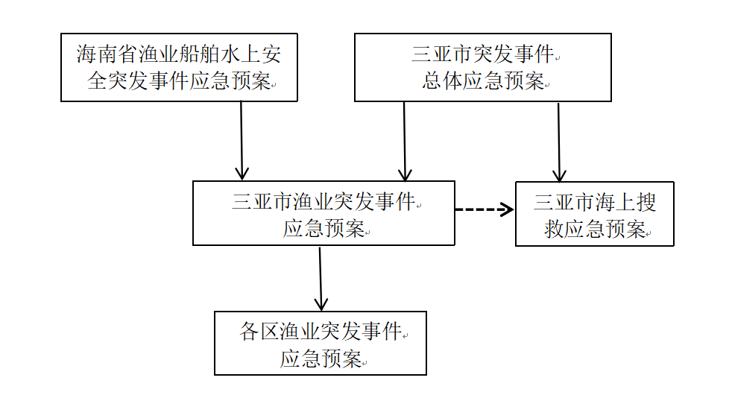
市农业农村局依照职责和预案规定，在本级人民政府统一领导下，组织编制实施《三亚市渔业突发事件应急预案》，负责牵头组织、协调本市渔业突发事件应急处置工作。三亚市各区（育才生态区管委会）渔业突发事件应急预案作为本预案的下一级应急预案，《海南省渔业船舶水上安全突发事件应急预案》作为本预案的上一级应急预案，分别与本预案相衔接。
《三亚市渔业突发事件应急预案》是《三亚市突发事件总体应急预案》（试行）的专项预案，与《三亚市突发事件总体应急预案》相衔接。同时，渔业突发事件与海上搜救关系密切，本预案还与《三亚市海上搜救应急预案》相衔接，当发生海上涉人生命安全事件，需要海上搜救行动时，本预案应急指挥部在做好前期处置的基础上，迅速报告市应急委办公室，请求启动《三亚市海上搜救应急预案》。

附件3 渔业突发事件分级标准

（一）符合下列情况之一的，为特别重大突发事件（Ⅰ级）
1.造成30人以上死亡（含失踪）或危及30人以上生命安全；
2.造成100人以上重伤（包括急性工业中毒）；
3.造成一亿元以上直接经济损失；
（二）符合下列情况之一的，为重大突发事件（Ⅱ级）
1.造成10人以上、30人以下死亡（含失踪）或危及10人以上、30人以下生命安全；
2.造成50人以上100人以下重伤；
3.造成五千万元以上一亿元以下直接经济损失；
（三）符合下列情况之一的，为较大突发事件（Ⅲ级）
1.造成3人以上、10人以下死亡（含失踪）或危及3人以上、10人以下生命安全；
2.造成10人以上50人以下重伤；
3.造成一千万元以上五千万元以下直接经济损失；
（四）符合下列情况之一的，为一般突发事件（Ⅳ级）
1.造成3人以下死亡（含失踪）或危及3人以下生命安全；
2.造成10人以下重伤；
3.造成一千万元以上五千万元以下直接经济损失。
上述“以上”包括本数，“以下”不包括本数。

附件4 成员单位职责分工
（一）三亚市农业农村局：负责组织、协调本系统力量和辖区渔船参与渔业突发事件应急处置行动，指导渔船开展自救互救；负责本预案编制修订和具体实施工作，负责有关应急队伍的建设、管理和应急演练。
（二）三亚市应急管理局：负责协调做好获救人员的临时安置；协调全市各类应急专业队伍参加渔业突发事件应急处置行动，提供安全生产方面的信息和技术支持；配合开展新闻宣传工作。
（三）三亚市公安局：负责组织协调公安系统力量参加渔业突发事件应急处置行动：维护渔业突发事件应急处置事发海域沿岸陆上区域治安秩序和实施道路交通管制，提供必要装备和技术支持；负责获救外籍人员的遣返和为死亡人员的善后处理提供支持。
（四）三亚市民政局：负责协调做好中国籍死亡人员的善后处理工作，配合做好外国籍、港澳台地区死亡人员的善后处理工作；对因突发事件造成生活困难、且符合社会救助条件的群众及时给予基本生活救助，负责突发事件的涉事遗体处置;规范慈善组织依法开展救灾捐赠活动。
（五）三亚市卫生健康委员会、三亚市医疗紧急救援中心：负责组织协调本系统力量参加渔业突发事件应急处置行动：组织开展遇险人员医疗卫生救援工作，根据需要指派医疗专家提供远程海上医疗咨询，组织派遣医务人员赴现场执行医疗救援和转送伤病人员。
（六）南海救助局三亚救助基地：组织本部门专业救助力量参加渔业突发事件应急处置行动;提供专业救助指导。
（七）三亚海警局、海南省公安厅海岸警察总队第四支队、三亚市综合行政执法局第四行政执法支队、各区农业农村局、各渔港港口、沿海海岛各渔村：组织本单位所属力量（包括人员、船舶、航空器和有关设施设备）等参加渔业突发事件应急处置行动。

附件5 三亚市（含各区）农业农村局及相关部门值班电话和负责人电话
单位 | 行政值班 | 单位责任领导
单位 | 行政值班 | 姓名 | 职务 | 电话
海南省农业农村厅值班室 | 0898-65315615  13322088110 | 黄阳 | 一级主任科员 | 13876707950
三亚市农业农村局 | 0898-88272023 | 柯用春 | 党组书记  局长 | 13876663390
三亚市综合行政执法局第四行政执法支队 | 0898-88273460  0898-88264192 | 吴崇辉 | 支队长 | 13876767166
三亚海事局 | 0898-88272063 | 李涛 | 局长 | 18889703355
海南省公安厅海岸警察总队第四支队 | 88390001-6600  88390001-6609 | 刘拴锋 | 支队长 | 88390001转-6601
三亚市公安局 | 110
三亚消防支队 | 119
三亚市应急管理局 | 0898-88272446 | 杨军建 | 局长 | 18976592118
三亚海上搜救分中心 | 0898-88271914
三亚海洋渔业应急中心 | 0898-88261492
海棠区农业农村局 | 0898-38888167 | 霍东华 | 局长 | 18689719870
崖州区农业农村局 | 0898-88820921 | 阳超 | 局长 | 13700415869
天涯区农业农村局 | 0898-88913053 | 杨程鹰 | 局长 | 18976592816
吉阳区农业农村局 | 0898-88712623 | 吴育俊 | 局长 | 18976922345
南海救助局三亚救助基地 | 0898-88225094 | 李堂军 | 主任 | 13876786618
中国水上遇险救险电话 | 12395
中国海警局海上报警电话 | 95110

附件6 渔业渔船海上安全突发事件处置单

发往： 时间: 20 年 月 日 时 分
值班员: 电话： 传真:
来话（传真）  单 位 |  |  |  |  |  |  |  |  |  | 姓名 |  |  |  | 电话
 |  |  |  |  |  |  |  |  |  |  |  |  |  | 传真
接报（传真）时间 |  |  |  |  | 年 月 日 时 分
事 件 概 况
船名号 |  |  | 船籍港 |  |  |  |  |  |  |  |  |  |  | 船东
作业类型 |  |  | 船质 |  |  |  | □钢质□木质 |  |  | 吨位 |  |  |  | 主机  功率
事发时间 | 20 年 月 日 时 分
事发地点 | Ｎ ° ′、E ° ′（ ）海域／海区
船上人数 | 人 |  |  | 已获救 |  | 人 |  | 死亡 | 人 |  | 失踪 |  | 人 |  | 受伤 |  |  | 人
事故类型 | - 碰撞 □风损 □触损 □自沉 □火灾 □机械损伤  - 触电 □急性工业中毒 □溺水 □其它
事 件 处 置
一、简要经过及原因：  二、已采取的措施：  - 要求采取的措施： |  |  |  |  |  |  |  |  |  |  |  |  |  |  |  | 备注：

附件7 渔业渔船海上渔事纠纷突发事件处置单

值班员： 时间：20 年 月 日 时 分
来话（传真）  单 位 |  |  |  |  | 姓名 |  | 电话
 |  |  |  |  |  |  | 传真
接话（传真）时间 |  |  | 20 年 月 日 时 分
事 件 概 况
甲方船号 |  |  | 船籍港 |  |  |  |  | 船 东
乙方船号 |  |  | 船籍港 |  |  |  |  | 船 东
事发时间 | 20 年 月 日 时 分
事发地点 | Ｎ ° ′、E ° ′（ ）海域／海区
处 置 情 况
- 简要经过及原因：  二、已采取的措施：  三、要求采取的措施： |  |  |  |  |  |  |  |  |  | 备注：

附件8 鳄鱼抓捕应急队伍人员统计表

序号 | 姓名 | 性别 | 电话 | 专业擅长 | 所在单位 | 单位地址 | 单位电话
1 | 周清策 | 男 | 13698910011 | 养殖鳄鱼 | 三亚迈迪文化旅游有限公司 | 海南省三亚市天涯区凤凰片桶井路699号 | 0898-88919010
2 | 高山 | 男 | 13876597825 | 养殖鳄鱼 | 三亚迈迪文化旅游有限公司 | 海南省三亚市天涯区凤凰片桶井路699号 | 0898-88919010
3 | 苏海乐 | 男 | 13876595641 | 养殖鳄鱼 | 三亚迈迪文化旅游有限公司 | 海南省三亚市天涯区凤凰片桶井路699号 | 0898-88919010
4 | 蒋茂军 | 男 | 13976795226 | 养殖鳄鱼 | 三亚迈迪文化旅游有限公司 | 海南省三亚市天涯区凤凰片桶井路699号 | 0898-88919010
5 | 张新国 | 男 | 15120671398 | 养殖鳄鱼 | 三亚迈迪文化旅游有限公司 | 海南省三亚市天涯区凤凰片桶井路699号 | 0898-88919010
6 | 黎庆逊 | 男 | 15120682934 | 养殖鳄鱼 | 三亚迈迪文化旅游有限公司 | 海南省三亚市天涯区凤凰片桶井路699号 | 0898-88919010
7 | 黎庆忠 | 男 | 18808970226 | 养殖鳄鱼 | 三亚迈迪文化旅游有限公司 | 海南省三亚市天涯区凤凰片桶井路699号 | 0898-88919010
8 | 李小江 | 男 | 13379937961 | 养殖鳄鱼 | 三亚迈迪文化旅游有限公司 | 海南省三亚市天涯区凤凰片桶井路699号 | 0898-88919010
9 | 朱易飞 | 男 | 15298994197 | 负责人 | 三亚市吉阳绿恒鳄鱼养殖场 | 三亚市吉阳区中廖村村委会中和林小组59号西侧 | 15298994197
10 | 杨奇捷 | 男 | 13876577678 | 负责人 | 三亚汪辉实业有限公司 | 三亚市海棠区洪李村北41北洋路旁
11 | 苏平 | 男 | 13337659663 | 负责人 | 三亚宏展科技养殖有限公司 | 三亚市海棠区洪李村北山水沟旁
12 | 张庆魁 | 男 | 17733171644 | 负责人 | 三亚市海棠湾林旺宝江水产养殖场 | 三亚市海棠湾林旺北4F土沙包
13 | 王康熙 | 男 | 18976777788 | 负责人 | 三亚红丰农业有限公司 | 三亚市海堂区洪李村内穿岭1号
14 | 占朝运 | 男 | 18876796677 | 技术人员 | 三亚红丰农业有限公司 | 三亚市海堂区洪李村内穿岭1号
15 | 王绥立 | 男 | 15103074514 | 饲养人员 | 三亚红丰农业有限公司 | 三亚市海堂区洪李村内穿岭1号
16 | 李传海 | 男 | 13215899998 | 负责人 | 三亚毅恒农业开发有限公司 | 三亚市崖州区长山村1组14号201房
17 | 林勇 | 男 | 13111958666 | 养殖鳄鱼 | 三亚南岭农业开发有限公司 | 三亚市海棠区青田琼南岭林区

附件9 鳄鱼养殖场应急物质装备清单

序号 | 所在单位 | 单位地址 | 单位电话 | 套杆数量 | 套网数量 | 捕捉渔网 | 电枪数量 | 电鱼机数量 | 应急抽水泵数量和参数 | 其他
1 | 三亚迈迪文化旅游有限公司 | 海南省三亚市天涯区凤凰片桶井路699号 | 0898-88919010 | 2 | 0 | 0 | 1 | 0 | 2
2 | 三亚市吉阳绿恒鳄鱼养殖场 | 三亚市吉阳区中廖村村委会中和林小组59号西侧 | 15298994197 | 8 | 2 | 0 | 0 | 2 | 6台；5个2600瓦；1个1000瓦
3 | 三亚汪辉实业有限公司 | 三亚市海棠区洪李村北41北洋路旁 | 13876577678 | 8 | 5 | 2 | 0 | 0 | 4个3000瓦
4 | 三亚市海棠湾林旺宝江水产养殖场 | 三亚市海棠湾林旺北4F土沙包 | 17733171644 | 4 | 4 | 0 | 0 | 1 | 3个3000瓦
5 | 三亚红丰农业有限公司 | 三亚市海堂区洪李村内穿岭1号 | 18876796677 | 5 | 5 | 1 | 0 | 1 | 3个3000瓦
6 | 三亚南岭农业开发有限公司 | 三亚市海棠区青田琼南岭林区 | 13111958666 | 2 | 2 | 2 | 0 | 1 | 1个3000瓦
7 | 三亚市棠鳄实业有限公司 | 三亚市海棠区洪李村内穿岭2号 | 13876577678 | 10 | 10 | 0 | 0 | 2 | 3个3000瓦
8 | 三亚宏展科技养殖有限公司 | 三亚市海棠湾镇洪李村北山水沟旁 | 13337659663 | 4 | 4 | 0 | 0 | 0 | 4个3000瓦

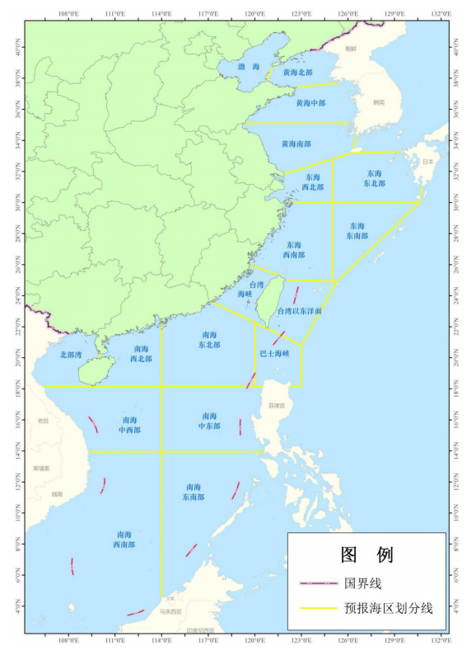
附件10 中国近海预报海区划分

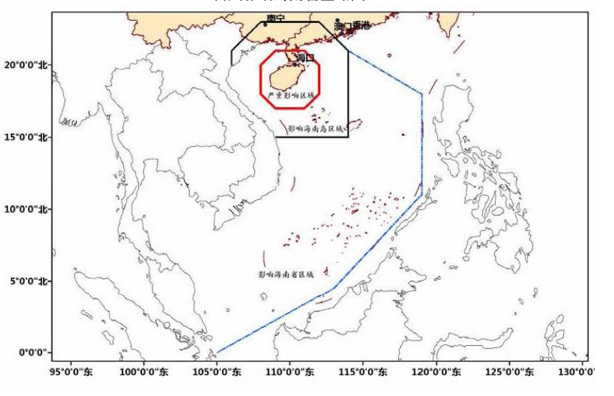
附件11台风影响海南省区域图

附件12三亚市部分专业应急救援力量一览表
序号 | 队伍名称 | 地址 | 应急值守电话 | 主要应急救援能力
1 | 南海救助局三亚救助基地 | 海南省三亚市天涯区南边海路305号 | 0898-88225094 | 海上搜救  主要装备：南海救111轮、南海救507（快艇）、“南海救507”（快艇）、救助直升机B-7303或B7304、管供式潜水设备（KMB）、抛投器及抛投式样救生圈、移动式动力切割机、汽车起重机等
2 | 三亚市卫生健康委员会 | 三亚市天涯区解放路546号 | 正常上班时间：88361000  下班后及休息日：120  注：建议统一拨打120 | 突发公共事件医疗紧急救援。  主要装备：救护车及相关医疗急救设施设备
3 | 三亚市红十字灾害应急救援中心(预备役高射炮兵第二团应急分队) | 三亚市天涯区迎宾路59号生资大院8栋101 室 | 0898-88298119  陈队：13307611988 | 地震灾害搜救、水上救援、台风救援.  主要装备：生命探测仪、破拆、顶撑、支撑、移除、医疗等全套地震救援装备；2艘玻璃钢冲锋舟、2艘橡皮冲锋舟；8套潜水装备。
4 | 凤凰机场应急救援力量 | 三亚凤凰国际机场 | 急救中心：88289334  消防护卫支队：88289119  应急救援指挥中心：88289555 | 医疗：医生5名，护士6名，复苏型救护车2辆，普通型救护车2辆，急救指挥车1辆，急救器材运输车1辆，急救人员运输车1辆，配有心电图机，心电监护仪，除颤器，呼吸机，吸引器等设备。  消防：配备主力泡沫车3台、快速调动车2台、干粉车1台、重型泡沫车2台、卫星通讯指挥车1台、现场指挥车1台、破拆抢险车（兼火场照明车）1台、后勤保障车1台、重型水罐车2台、药剂补充车1台，共计15台消防车辆及救援破拆等装备。
5 | 三亚蓝天志愿者救援中心 | 三亚市海棠区藤海村三亚蓝天水域救援培训基地 | 姜队：13931444869 | 近海岸水域救援，潜水打捞，潜水员培训，冲锋舟驾驶培训，水域救援培训，院前急救培训，防溺水安全教育培训，水域等赛事活动保障，全省范围内5只队伍，200人左右，三亚蓝天救援队有4只分队，正式队员50人，装备有十艘冲锋舟，潜水装备12套，同时配备声纳、水下机器人、无人机等。

